Летнее развлечение в средней группе на тему: «Витамины»
Цель:
- познакомить детей с понятием “ витамины”, расширять знания о полезных овощах, в которых содержатся витамины;
- формировать представление о необходимости наличия витаминов в организме человека,
- учить детей работать в коллективе;
- воспитывать потребность правильно питаться,
- воспитывать чувство сопереживания, желание прийти на помощь.

Оборудование: овощи, фрукты, корзина, письмо от «Незнайки», мольберт, картинки с витаминами. 2 обруча.

Ход занятия.
- Дорогие ребята! Я очень рада видеть вас всех сегодня такими здоровыми и красивыми. А с каким настроением вы пришли сегодня в детский сад? (ответы детей)
- Сегодня в садик принесли письмо. Давайте узнаем кто его нам прислал? (воспитатель открывает письмо и читает). Письмо отправил «Незнайка» А вот, что он пишет:
Письмо: «Здравствуйте, дорогие ребятишки, девчонки и мальчишки. Решил обратиться к вам с просьбой. Может быть, вы сможете мне помочь. Случилась у меня беда – я заболел. Не ем, не пью, песенки не пою. Не радует меня ни мороженое, ни пирожное. Не знаю, как мне быть, как о горе своем забыть. А вы все такие красивые, здоровенькие, и щёчки у вас розовенькие. Наверное, секрет какой-то знаете. Поделитесь, как от недуга оправиться? Только прошу быстрее, а то мне совсем плохо».
-Ребята, как вы считаете, сможем мы помочь вылечить Незнайку? (выслушать ответы детей)
- Я знаю, что нам может помочь. Это витамины!
- А кто знает, что такое витамины?
- вещества, которые помогают детям и взрослым быть крепкими и здоровыми. Одни витамины помогают детям расти, другие - глазам хорошо видеть, третьи - голове - хорошо думать, быть умной. А есть витамины, которые защищают нас от болезней.
- Чтобы быть здоровым, умным, сильным, человек должен получать витамины с пищей. Если ребёнок получает этих витаминов мало, то он начинает часто болеть, теряет аппетит и плохо растёт. А как вы думаете, в какое время года мы получаем витаминов больше всего? (летом и осенью). Почему?
- А в другое время года, чтобы люди не испытывали недостатка в витаминах, витаминки – таблетки продаются в аптеках. (показать).
- А вы, ребята, пробовали витамины? Конечно, витамины есть не только в таблетках, но и во многих продуктах.
- Где живут витамины? (В продуктах питания.) Нужно есть больше овощей и фруктов. В них много витаминов А, В, С, Д.
- Сегодня мы поговорим об овощах и фруктах в которых они содержатся и для чего нужны.
- Витамин А дружит с капустой, морковкой, помидором. Если мы будем кушать эти овощи, мы будем хорошо расти, хорошее зрение, крепкие зубы.
- Витамин В дружит со свеклой, яблоками, репой, зелень салата. Мы будем сильными, иметь хороший аппетит, не огорчаться, плакать по пустякам.
- Витамин С дружит с лимоном, черной смородиной, луком. Реже простужаться, будите бодрыми, быстрее выздоравливать при болезни.
- Витамин Д дружит с солнцем, рыбьим жиром. Он очень полезен для наших костей

А что главное нужно делать перед тем как есть наши овощи и фрукты? А почему, какого мы можем на них встретить? (микробов)

Дидактическая игра

«Выбери, что полезно для здоровья»

На мольберте вывешен плакат с полезными и вредными продуктами. Каждый участник команд должен показать и назвать полезный продукт, обедит та команда, которая не ошибётся.
Чтоб здоровым оставаться, нужно правильно питаться.

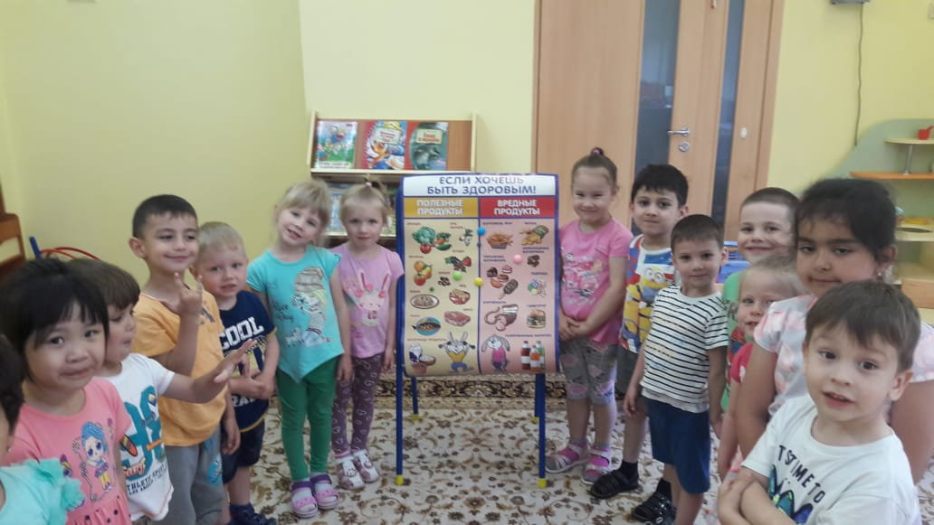

Подвижная игра «Кто быстрее!»

Посмотрите, сколько овощей и фруктов. Две команды: фрукты и овощи. Найти свой фрукт или овощь и отнести его в обруч

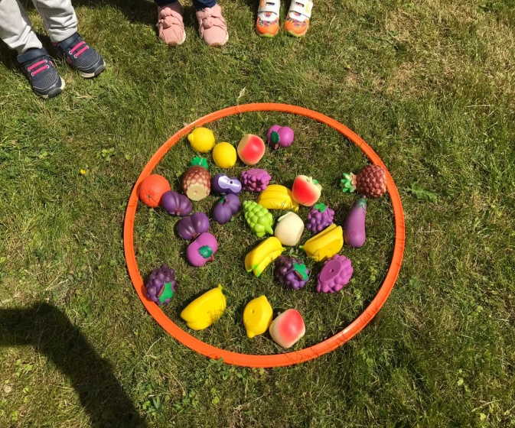. 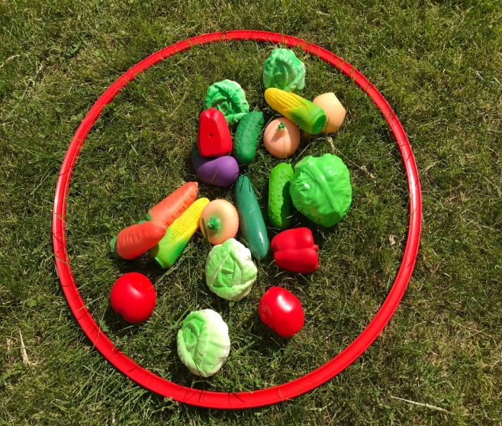

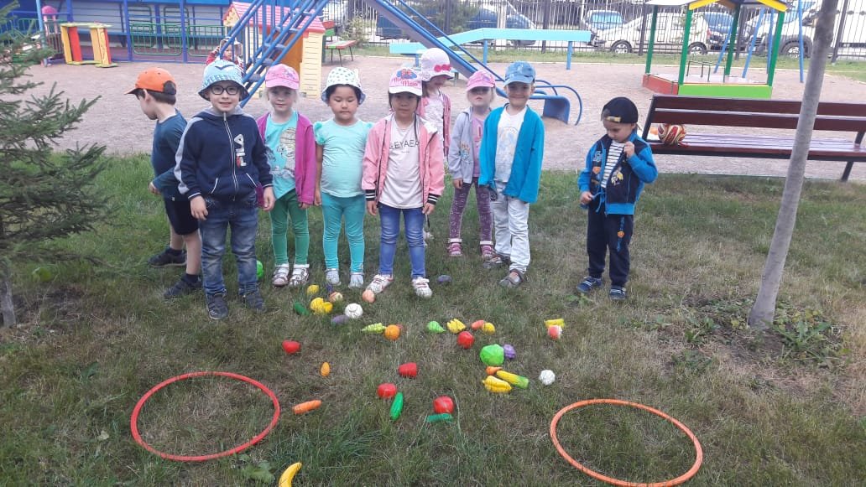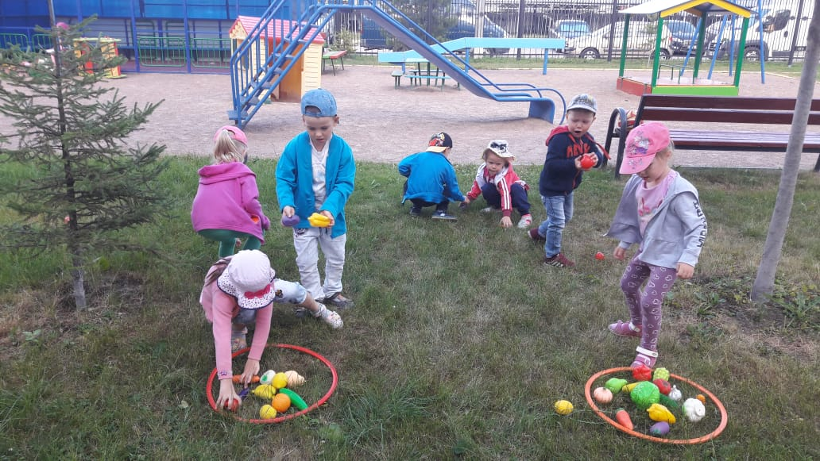

Дидактическая игра

«Что это?» (нужно по описанию отгадать, что за фрукт или овощ и показать картинку)
Ужин этот лучший самый,
Рада я и Миша рад,
Ведь сегодня наша мама
Нам купила. (виноград)

Огурцы они как будто,
Только связками растут,
И на завтрак эти фрукты
Обезьянам подают. (бананы)

Отгадать не очень просто -
Вот такой я фруктик знаю -
Речь идет не о кокосе,
Не о груше, не о сливе, -
Птица есть еще такая,
Называют так же -. (киви)

Он бывает очень разный-
Зеленый, желтый, красный,
И жгучий он, и сладкий
Стоит знать его повадки.
(Перец)

Кислое и сладкое
С кожицею гладкою.
Сочное, душистое
С мякотью лучистою.
Людям всем полезно.
Лечит от болезней!
Даже птичкам зябликам
Вкусно. Это ж… (Яблоко)

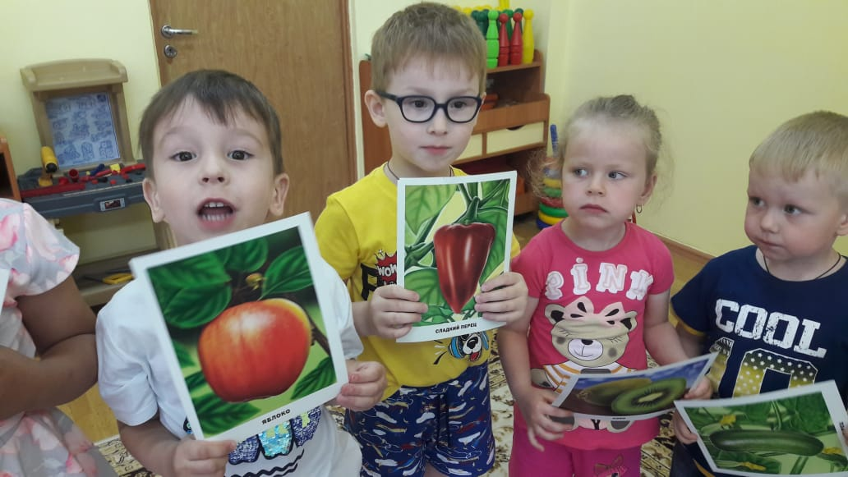

Игра
«Собери витамины в корзину»
(из предложенных вариантов необходимо отобрать только, те предметы, которые содержат витамины)
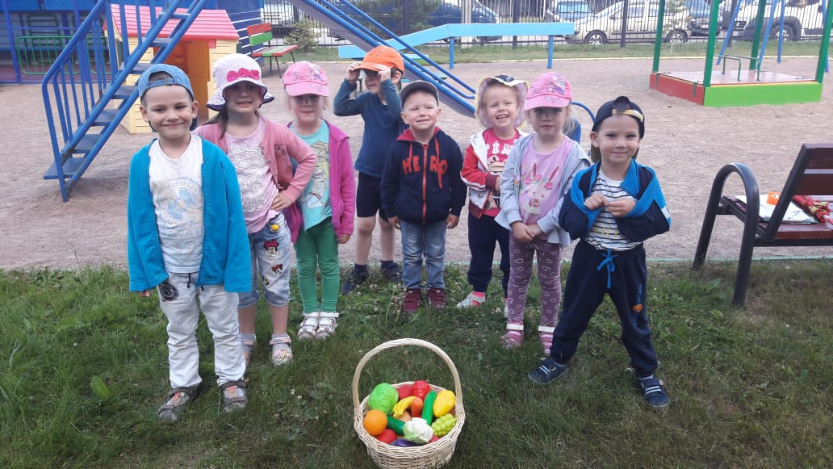

- Как же нам написать ответ Незнайке, ведь вы еще писать не умеете?
Предлагаю отправить наши витамины. (кладем в корзину полезные овощи и фрукты). Кладем овощи и фрукты в коробку и отправляем ее Незнайке в «Цветочный город»
- Если Незнайка будет употреблять овощи и фрукты, то он обязательно быстро поправится.
Воспитатель: - Ну, а что бы вы всегда были здоровыми, мы для Вас то же приготовил витамины. Кушайте на здоровье и не болейте. (раздаются фрукты или сок)

